ERUS – Team Description Paper – IEEE Open 2012
Roberta Lima Gomes¹, André Georghton Cardoso Pacheco ¹, Lucas Catabriga Rocha¹, Juan França Muniz de Souza¹, Ebenézer Nogueira da Silva¹, Guilherme Artém dos Santos¹, Jackson Willian Brito¹, Ivan de Oliveira Nunes¹, Vitor Buback Covre ¹

Departamento de Informática ¹

{catabriga90, guilherme.artem, jackson.brito, pacheco.comp, vitorcovre}@gmail.com
{ensilva, ionunes, jfmsouza, rgomes}@inf.ufes.br

Centro Tecnológico, Universidade Federal do Espírito Santo
Av. Fernando Ferrari 514 – Goiabeiras, Vitória ES

Abstract⎯ This article reports the work of the team ERUS building and programming robots to solve the challenge posed in IEEE Open 2012 category. The team met weekly for four months to develop strategies that solve the problem more efficiently. Throughout the works were found several solutions for solving the challenge, however, the material presented below shows only the results current achieved by the team.
Keywords⎯ robot, competition, CBR, IEEE, challenge, UFES.
Resumo⎯ Este artigo relata o trabalho desenvolvido pela equipe ERUS na construção e programação de robôs para cumprimento do desafio proposto na categoria IEEE Open 2012. A equipe se reuniu semanalmente durante quatro meses para desenvolver as estratégias que resolvessem o problema com maior eficiência. Ao longo dos trabalhos foram encontradas várias soluções para resolução do desafio proposto, entretanto, o material apresentado a seguir mostra somente o resultado atual alcançado pela equipe.
Palavras-chave⎯ robôs, competição, CBR, IEEE, desafio, UFES.
1 Introdução
Este artigo apresenta as estratégias utilizadas pela equipe ERUS para o cumprimento do desafio IEEE OPEN 2012, proposto na Competição Latino Americana de Robótica (LARC). O desafio deste ano tem como temática a limpeza do lixo de uma praia. É simulada uma arena com uma marcação do mar, vinte latas de alumínio, depósito para o lixo, uma cadeira de praia e um manequim. No processo de implementação da solução são aplicados novos conceitos e novas tecnologias para propiciar o melhor desempenho do robô.
Para montagem do robô foram utilizadas peças dos kits Lego Mindstorms NXT , Arduinos, Celular Motorola com Android e as linguagens utilizadas para a programação foram C, C++ e Java. A equipe é formada por alunos do curso de Engenharia de Computação da Universidade Federal do Espírito Santo. O trabalho foi desenvolvido no LERUS, Laboratório da Equipe de Robótica da Universidade Federal do Espírito Santo sob coordenação da Professora Doutora Roberta Lima Gomes.
2 Objetivo
Este desafio tem como objetivo a construção e programação de um robô capaz de trabalhar de forma autonôma. O robô deve ser capaz de identificar onde está localizada a cadeira, manequim , os lixos e o guarda sol. Além de identificar, é necessário desviar dos obstáculos, guardar os lixos e depositar no lugar especificado para o lixo.
O desempenho do robô é de suma importância, pois a pontuação é atribuída de acordo com o cumprimento e tempo de realização das tarefas propostas.
O desafio é divido em duas partes: perfomance caso a caso e performance geral.
3 Considerações do Ambiente
O cenário proposto é simulado por uma arena com areia e demarcada pelo mar, identificado pela cor azul. A arena total possui 6 metros quadrados, destes 5,5 metros quadrados são compostos de areia e o mar é representado pela cor azul no restante da arena.
Na arena são colocadas latas de alumínio pintadas de preto, um manequim, uma cadeira, um guarda sol e um depósito de lixo. As latas de alumínio representam os lixos a serem capturados.
Entretanto, as latas estão dispostas de forma aleatória, como mostrado na Figura 1.
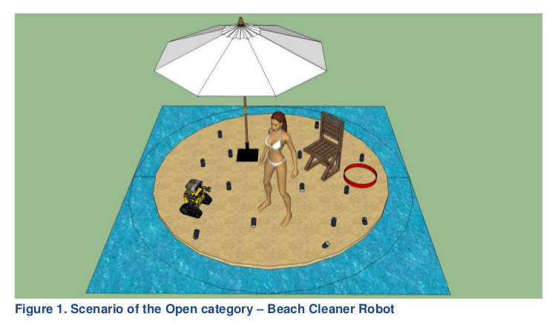
Cabe ao robô pegar e depositar os lixos, além de desviar dos obstáculos.
4 Procedimentos
Para a resolução do desafio foi construído um robô que utiliza comunicação android-arduino para solucionar o problema. A figura abaixo representa o atual estado do robô.

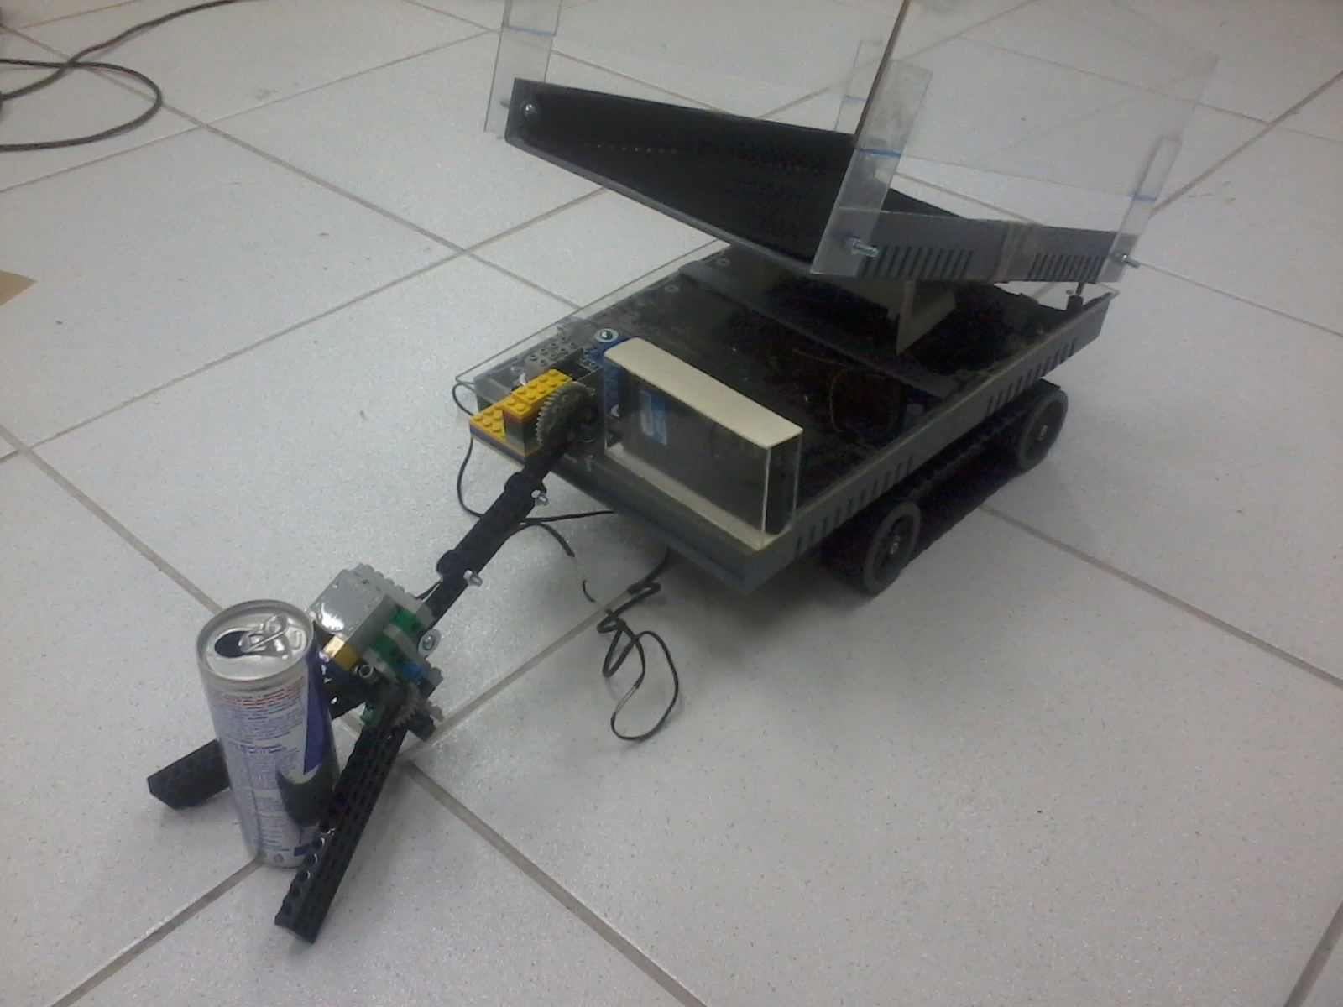

A seguir serão detalhadas a composição estrutural dos robô e a lógica de programação.
Estruturas do robô
Possuem, na parte frontal, uma garra, que foi construída com a utilização de engrenagens, visando carregar as latas de alumínio para o caçamba na parte traseira do robô. Além da garra, a parte dianteira também possuirá seis sensores de ultrassom para navegação e identificação dos objetos na arena.

4.2 Navegação
A navegação dos robôs é realizada com auxílio de quatro tipos de sensores: ultrassom, câmera, bússola e acelerômetro (os três últimos fornecidos pelo celular). Os sensores de ultrassom identificam os objetos próximos ao robô, a bússola retorna as posições geográficas norte, sul, leste e oeste, o acelerômetro retorna . Juntos, os dois sensores fazem com que os robores andem reto na arena.
ADICIONAR COISAS SOBRE SLAM
5 Comunicação
A comunicação entre os dispositivos eletrônicos é fundamental para o bom desempenho do robô e para a realização do desafio.
A comunicação implementada ocorre entre dois pares – 1. Arduino - Celular Android e 2. Celular Android - Computador – onde são utilizados Hardwares e protocolos de comunicação especificos.
O processamento maciço ocorre todo no celular sendo que o chip Arduino faz a leitura dos sensores de rotação presentes nas rodas bem como o acionamento de todos os motores presentes no robo, por meio do hardware auxiliar Ardumoto. Os comandos para acionar os motores vêm do celular e os valores lidos dos sensores nas rodas também são enviados para o mesmo. Desta forma o controle do robo como um todo é realizado no aparelho. O meio utilizado para esta comunicação é a interface USB com auxilio do Hardware adicional do Arduino USB Host Shield [REFERENCIA].
O segundo par de comunicação implementado, Celular Android - Computador, não é utilizado no momento da competição, mas é muito utilizado na depuração de erros e no monitoramento dos sensores do robô durante os treinos. Para esta finalidade foi desenvolvida, em Java, uma interface gráfica de monitoramento. O meio utilizado para esta comunicação é a interface Wireless[REFERENCIA]. O protocolo desenvolvido garante que cada dispositivo é capaz de identificar as mensagens e trata-las de acordo com sua natureza, conferindo prioridades e garantindo o bom funcionamento do robô.
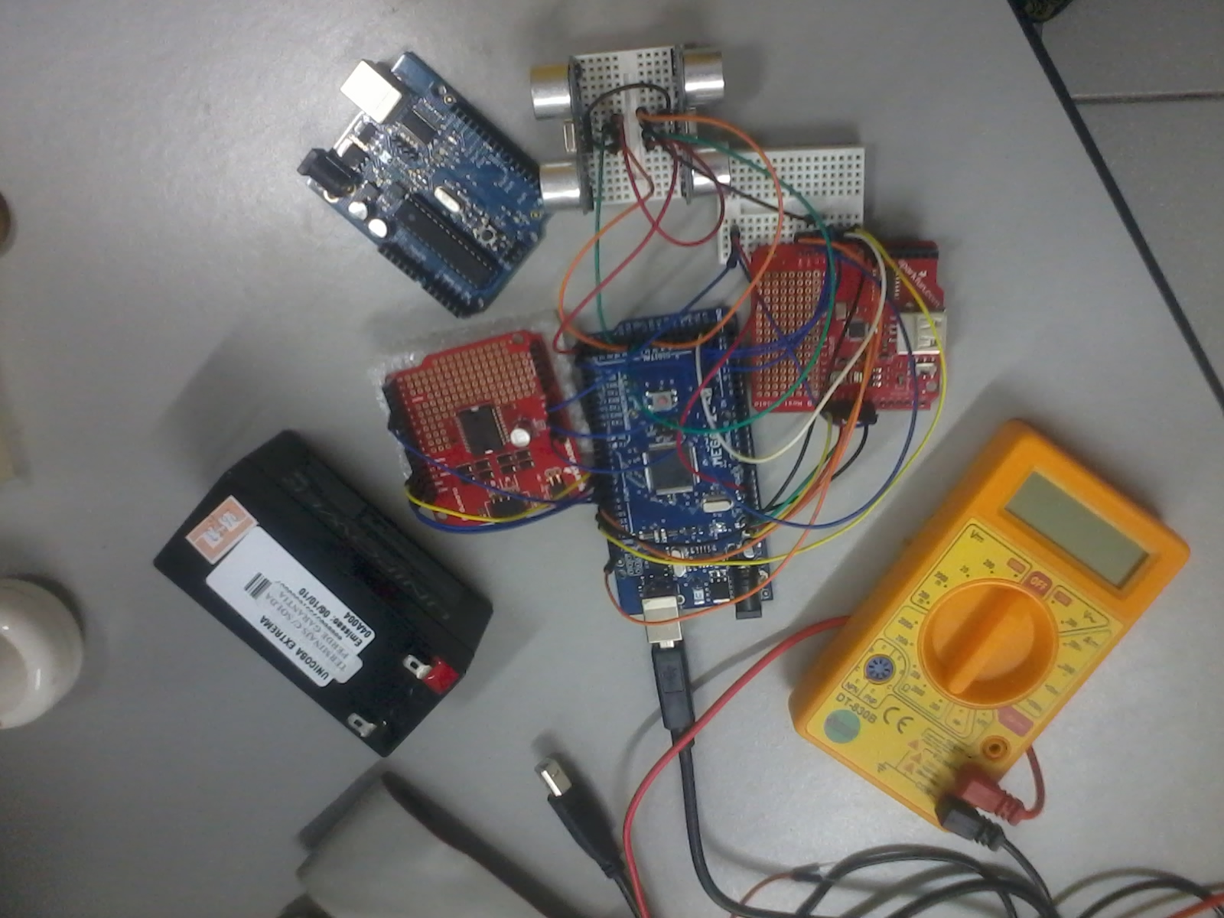
6 Principais desafios encontrados no desenvolvimento dos projeto
O desafio de maior expressão encontrado durante o desenvolvimento, foi tratar a comunicação entre arduino e android.
Outro ponto importante é a construção estrutural dos robô, visto que é visado um robô de dimensões compactas que seja capaz de identificar e transportar , com precisão, as unidades de lixo pela arena.
A navegação do robô é um grande desafio pois exige uma grande precisão além de uma experiência adequada no manuseio da bússola e do sensor de ultrassom em conjunto aos motores..
7 Conclusão
O estudo da robótica, ou seja, a possibilidade de projetar, construir, programar e testar um robô permite a observação e avaliação das ideias propostas para a resolução do desafio. E, diante da análise da veracidade do resultado comparada com a proposta de desempenho, os erros são identificados e a busca pelo que se pretende fica intensificada.(LERO-LERO?) A proporção em que o entendimento do manuseio da ferramenta cresce, aumenta o grau de exigência no desempenho do robô.

Referências Bibliográficas
[1] mindstorms.lego.com
[2] bricxcc.sourceforge.net/
[3]Gasperi, M., Hurbain, P., Hurbain, I. – “Extreme NXT Extending the LEGO Mindstorms NXT to the Next Level “ Ed. Springer-Verlag New York, Inc, USA, 2007.
[4]Ferrari, Mario et all – “Bulding Robots with LEGO Mindstorms” Ed. Syngress Publishing, Inc., USA, 2002.

